合格通知用住所ラベル

合格通知を受け取る際の住所、氏名、郵便番号を３箇所すべてに記入してください。
団地・アパート等に居住している者は、棟番号、戸番を入れ、間借りしている者は、「〇〇様方」と詳しく記入してください。
なお、出願後住所変更した場合は、すみやかに届け出てください。
※は記入しないでください。

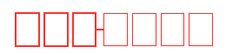

様

※（受験番号 ）

様

※（受験番号 ）

様

※（受験番号 ）

